TUẦN 30 - TIẾT 30: KHỐI 5

Thứ ngày tháng năm 2024

Tên bài dạy: Học hát bài Dàn đồng ca mùa hạ
Nhạc: Minh Châu - Lời: Minh Nguyên.

I. MỤC TIÊU
- Kiến thức
Học hát bài Dàn đồng ca mùa hạ.
- Kỹ năng
- Biết hát theo giai điệu và lời ca.
- Biết hát kết hợp vỗ tay hoặc gõ đệm theo bài hát.
- Thái độ
Giáo dục hs biết yêu quý và bảo vệ thiên nhiên.
  - ĐỒ DÙNG DẠY HỌC
- Giáo viên: Nhạc cụ, băng đĩa nhạc, máy nghe. Tranh ảnh minh hoạ.
- Học sinh: Sách giáo khoa, nhạc cụ gõ.
  - CÁC HOẠT ĐỘNG DẠY HỌC
Hoạt động của giáo viên | Hoạt động của học sinh
1. Phần mở đầu  Giới thiệu nội dung tiết học.  2. Phần hoạt động  Nội dung: Dạy hát bài Dàn đồng ca mùa hạ.  HĐ1: Dạy hát.  - Giới thiệu bài hát.  - Cho hs xem tranh ảnh minh hoạ.  - Hát mẫu hoặc cho hs nghe băng bài hát.  - Cho hs đọc đồng thanh lời ca.  - Dạy cho hs hát từng câu, nối tiếp đến hết bài hát.  HĐ2: Hát kết hợp gõ đệm.  Cho hs hát kết hợp gõ đệm theo phách, theo nhịp.  - Hs khá, giỏi: Biết gõ đệm theo phách, theo nhịp.  3. Phần kết thúc  Cho hs hát ôn lại bài hát. | - Nghe giới thiệu.  - Nghe giới thiệu.  - Xem tranh.  - Nghe hát mẫu.  - Đọc lời ca.  - Học hát.  - Hát kết hợp gõ đệm.  - Hát ôn.
IV. BỔ SUNG KIẾN THỨC:

TUẦN 30 - TIẾT 30: KHỐI 3

Thứ ngày tháng năm 2024

- Đọc nhạc
- Vận dụng: Tập biểu diễn bài hát Bạn ơi lắng nghe theo nhóm
I. YÊU CẦU CẦN ĐẠT
1. Phát triển năng lực âm nhạc
- Đọc nhạc đúng tên nốt, đúng cao độ, nét nhạc với nốt Đô-Rê-Mi-Pha-Son-La –Xi- Đô theo ký hiệu bàn tay
- Biết hát kết hợp tập biểu diễn bài hát theo nhóm
2. Phát triển Năng lực chung và Phẩm chất
- Về năng lực chung:Góp phần phát triển năng lực tự chủ và tự học (qua hoạt động cá nhân); Năng lực giao tiếp và hợp tác (qua hoạt động nhóm; tổ và cả lớp); Năng lực Sáng tạo (qua hoạt động Vận dụng)
- Về phẩm chất: Góp phần giáo dục các em biết thể hiện niềm lạc quan, đem lại niềm vui cho mọi người.
II. ĐỒ DÙNG DẠY HỌC
- GV:- Đàn, song loan
- Máy chiếu và nhạc nền
- HS: Sách học,thanh phách.
III. HOẠT ĐỘNG DẠY VÀ HỌC
Hoạt động của giáo viên |  | Hoạt động của học sinh
1. Hoạt động khởi động: (3 phút)
* Mục tiêu: Tạo tâm thế thoải mái, phấn khởi trước khi vào giờ học
* Cách tiến hành:  - GV mời cả lớp đứng dậy đọc nhạc theo ký hiệu bàn tay  - GV đưa bàn tay kí hiệu 3 nốt nhạc mà HS đã được học  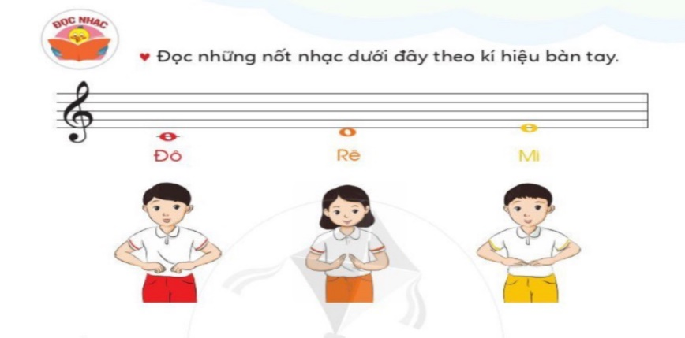 |  | Hoạt động cả lớp  - HS quan sát GV đưa kí hiệu bàn tay để đọc đúng tên nốt nhạc
2. Hoạt đông khám phá luyện tập
* Hoạt động 1: Đọc nhạc (15p)
Mục tiêu: Đọc nhạc đúng tên nốt, đúng cao độ những nốt Đô-Rê-Mi-Pha-Son-La –Xi- Đô theo ký hiệu bàn tay
* Cách tiến hành:  - GV hỏi tiết trước chúng ta đã đọc nhạc những nốt nào?  + Luyện tập cao độ  + GV dùng nhạc cụ lấy cao độ chuẩn, hướng dẫn HS luyện đọc cao độ nốt: Đô, Rê, Mi, Pha, Son, La, Si, Đô theo kí kí hiệu bàn tay  - GV và HS cùng luyện tập: GV đọc nhạc các nốt Đô, Rê, Mi, Pha, Son, La và làm kí hiệu bàn tay  - GV đọc nhạc các nốt Đô, Rê, Mi, Pha, Son, La, Si, Đô  + Hướng dẫn luyện tập tiết tấu  - GV dùng nhạc cụ trống nhỏ thể hiện tiết tấu cho HS nghe và thực hiện lại nhiều lần.  - Gọi 1 số HS luyện đọc với tinh thần xung phong  - GV nhận xét tuyên dương  + Đọc nhạc theo kí hiệu bàn tay  - GV trình chiếu bài tập đọc nhạc  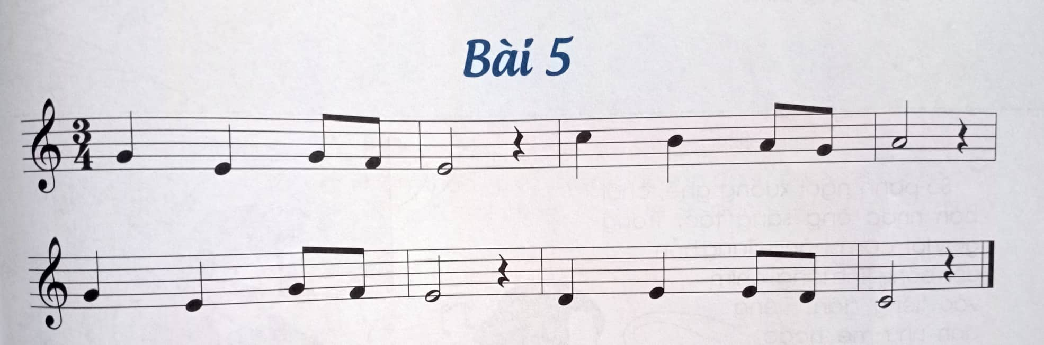  - GV làm kí hiệu bàn tay để HS đọc nét nhạc thứ nhất, tiếp theo đọc nét nhạc thứ 2  - GV hướng dẫn HS đọc nhạc với tốc độ nhanh vừa  - GV mời tổ nhóm hoặc cá nhân đọc bài 5, kết hợp làm kí hiệu bàn tay  - GV mời HS xung phong lên làm kí hiệu bàn tay cho các bạn đọc nhạc | *Hoạt động cả lớp:  - HS lắng nghe TL câu hỏi  HS thực hiện theo hướng dẫn của GV  + Luyện đọc cao độ:  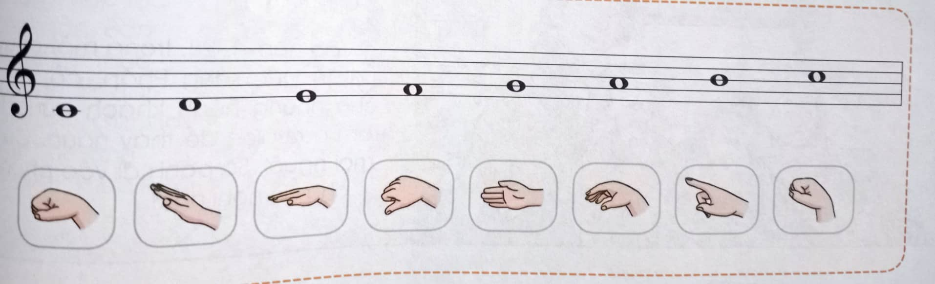  - HS thực hiện lại theo GV  - HS làm kí hiệu bàn tay (không đọc nhạc)  + Luyện tập tiết tấu:  - HS thực hiện theo hướng dẫn của GV luyện tiết tấu kết hợp với trống nhỏ hoặc nhạc cụ khác  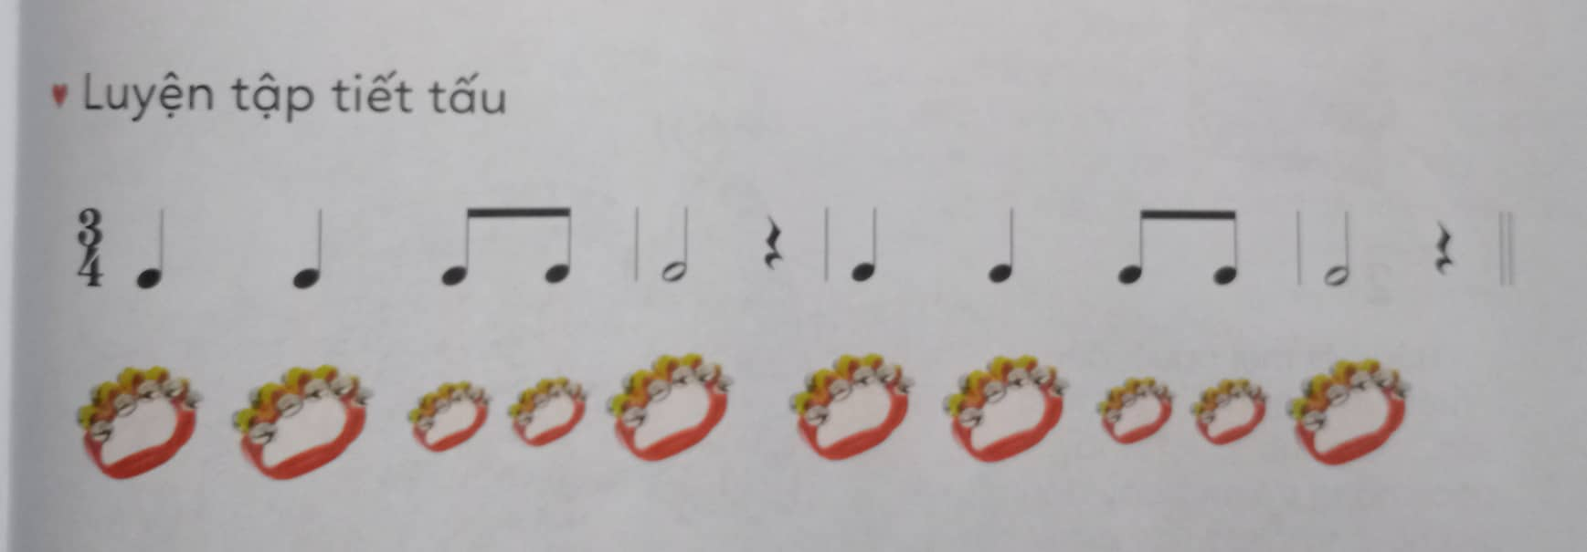  - HS đọc nhạc và làm kí hiệu theo hướng dẫn của GV  - HS đọc cao độ và làm ký hiệu bàn tay  - HS quan sát  - HS quan sát và thực hiện đọc nhạc theo kí hiệu bàn tay  - HS đọc nhạc với tốc độ nhanh vừa  - Tổ, nhóm, cá nhân thực hiện  - Cả lớp đọc theo kí hiệu bàn tay mà bạn làm.
* Hoạt động 3: Vận dụng: Tập biểu diễn bài hát Bạn ơi lắng nghe theo nhóm (12)
* Mục tiêu: Biết hát kết hợp tập biểu diễn bài hát theo nhóm
* Cách tiến hành:  - Gọi 1 số HS biểu diễn bài hát với tinh thần xung phong  - GV nhận xét, tuyên dương |  | Hoạt động cả lớp:  - HS biểu diễn bài hát theo nhóm kết hợp các động tác như hướng dẫn  - HS biểu diễn bài hát với tinh thần xung phong
  Câu hát | Động tác
  Hỡi bạn ơi cùng nhau lắng nghe | Tay trái làm động tác vẫy tay, làm động tác lắng nghe
  Tiếng dòng suối ngoài xa thì thào | Tay phải đưa lên gần tai làm động tác lắng nghe , tay trái chống hông
  Tiếng đàn cá vui đùa đáy cát | Tay trái đưa lên gần tai làm động tác lắng nghe , tay trái chống hông
  Tiếng làn sóng trôi xuôi ào ào | Tay phải đưa lên gần tai làm động tác lắng nghe , tay trái chống hông
  Hỡi bạn ơi dừng chân chút đi | Tay phải làm động tác vẫy tay
  Có nhìn thấy đàn chim câu xanh | Tay trái đưa lên trên làm động tác quan sát, hai tay dang rộng làm động tác chim bay
  Cánh gọi nắng bay về rẫy lúa | Hai tay dang rộng làm động tác chim bay
  Lúa mừng nắng lúa reo rì rào | Hai tay đưa lên cao nghiêng sang trái rồi sang phải
3. Hoạt độngvận dụng trải nghiệm: (3 phút)
* Mục tiêu: Học sinh biết liên hệ bài học với cuộc sống (biết thể hiện niềm lạc quan, đem lại niềm vui cho mọi người..)
*.Cách tiến hành:  - GV yêu cầu HS nêu nội dung bài học  - GV nhắc lại nội dung của chủ đề và khen ngợi các em có ý thức luyện tập, đọc nhạc tốt, tích cực, sáng tạo, .... Động viên những em còn rụt rè, chưa mạnh dạn cần cố gắng hơn.  - Dặn các em về nhà xem lại các nội dung đã học. |  | Hoạt động cả lớp  - HS nêu nội dung bài học  - HS liên hệ bản thân: nêu những việc làm thiết thực để đem lại niềm vui cho mọi người  - HS lắng nghe, ghi nhớ

IV. ĐIỀU CHỈNH SAU BÀI DẠY:
..............................................................................................................................................................................................................................................................

TUẦN 30 - TIẾT 30: KHỐI 1

Thứ ngày tháng năm 2024

- ÔN TẬP BÀI HÁT: CHÚC MỪNG SINH NHẬT
- ĐỌC NHẠC
- TRẢI NGHIỆM VÀ KHÁM PHÁ: THỂ HIỆN NHỊP ĐIỆU BẰNG NGÔN NGỮ

I. Yêu cầu cần đạt:
1.Kiến thức:
- HS biết gõ và hát đúng theo giai điệu lời ca, biết thực hiện cách hát nối tiếp
- HS đọc được nhạc đúng tên nốt, đúng cao độ một số mẫu âm với nốt Đô, Mi, Son, La theo ký hiệu bàn tay
- Biết thể hiện nhịp điệu bằng ngôn ngữ
2 Kỹ năng:
- Rèn cho HS kỹ năng vận động các động tác cơ bản và biết trải nghiệm khám phá.
3. Thái độ:
- Các em hãy cùng nhau học tập tốt để trở thành người công dân tốt.
- Hứng thú và yêu thích khi thể hiện kí hiệu bàn tay
II. Chuẩn bị
- GV : Nhạc cụ đàn,song loan,trống con….
Tranh ảnh và nhạc nền
- HS: Sách học,thanh phách.
III. Hoạt động dạy- học chủ yếu
1. Ổn định:
- Kiểm tra sĩ số, ổn định chỗ ngồi,dụng cụ học tập của học sinh.
2. Kiểm tra bài cũ:
- Gọi 1 học sinh lên trình bày vận động phụ họa của bài hát “Chúc mừng sinh nhật”
- Gọi 1 HS gõ đệm+ 1 HS hát lại bài hát “Chúc mừng sinh nhật”
+ GV nhận xét
3. Bài mới:
HOẠT ĐỘNG CỦA GIÁO VIÊN | HOẠT ĐỘNG CỦA HS
Hoạt động 1: Ôn tập bài hát : Chúc mừng sinh nhật  - GV cho HS nghe lại giai điệu bài hát  - GV cho HS hát cùng nhạc đệm từ một đến hai lần, tập lấy hơi và thể hiện sắc thái.  - GV cho HS tập hát nối tiếp theo tổ  - GV cho HS hát kết hợp vận động: HS luyện tập một số động tác theo hướng dẫn của GV.  - GV cho HS tập biểu diễn bài hát theo hình thức cá nhân, theo cặp hoặc nhóm.  - GV cho một vài nhóm lên trình bày theo giai điệu của bài hát.  - GV sữa chỗ sai (nếu có) cho HS  -> GV nhận xét và tuyên dương các nhóm  Hoạt động 2: Đọc nhạc  - GV dùng nhạc cụ lấy cao độ chuẩn, hướng dẫn HS ôn lại và kí hiệu bàn tay của 4 nốt Đô, Mi, Son, La  &==r===t===v==w==!!=-===w==v===t==r==!!  - GV hướng dẫn HS luyện tập đọc nhạc mẫu âm kết hợp thể hiện kí hiệu bàn tay.  &=3=d===V===!===g====V===!====f===T==!===b==:=!!  - GV hướng dẫn HS luyện tập đọc nhạc các mẫu âm, kết hợp thể hiện kí hiệu bàn tay  &=3b=T=!=b=T=!=b=T!==f=:!!=d=V!=g=V!=d=V=!=f=:!!  - GV làm mẫu kí hiệu bàn tay để HS quan sát, sau đó đọc nối tiếp các mẫu âm như một bài đọc nhạc  - GV cho HS chơi trò chơi cũng cố: Từng cặp oẳn tù tì, bạn thắng thì làm kí hiệu bàn tay, bạn thua thì đọc nhạc.  - GV nhận xét và động viên học sinh  Hoạt động 3: Trải nghiệm và khám phá: Thể hiện nhịp điệu bằng ngôn ngữ  - GV làm mẫu và yêu cầu HS lắng nghe: GV đọc và vỗ tay theo tiết tấu bài tập số 1  - GV cho HS luyện bài tập số 1 theo hình thức nhóm, tổ, kết hợp đọc và thể hiện tiết tấu bằng động tác tay, chân.  - GV làm mẫu và yêu cầu HS lắng nghe: GV đọc và vỗ tay theo tiết tấu bài tập số 2  - GV cho HS luyện tập bài tập số 2 theo hình thức nhóm, tổ ( tương tự bài tập số 1).  - GV cho HS thực hiện nối tiếp hoặc đồng thời làm hai bài tập  -> GV nhận xét và tuyên dương | - HS lắng nghe  - HS lắng nghe và thực hiện  - HS luyện tập hát nối tiếp theo tổ dưới sự hướng dẫn của GV  - HS thực hiện vận động như ở tiết trước đã học  - HS luyện tập  - HS trình bày  - HS chú ý sửa sai  - HS chú ý quan sát, lắng nghe  - HS quan sát thực hiện  - HS luyện tập  - HS quan sát, luyện tập  - HS lắng nghe  - HS chú ý quan sát, lắng nghe  - HS luyện bài tập số 1  - HS chú ý quan sát, lắng nghe  - HS luyện bài tập số 2  - HS chú ý thực hiện
  Người hát | Câu hát
  Tổ 1 | Mừng ngày sinh một đoá hoa, mừng ngày sinh một khúc ca
  Tổ 2 | Mừng ngày đã sinh cho cuộc đời một bong hoa xinh rực rỡ.
  Tổ 3 | Cuộc đời em là đoá hoa, cuộc đời em là khúc ca.
  Tổ 4 | Cuộc đời sẽ thêm tươi đẹp vì những khúc ca và đoá hoa.

IVCủng cố dặn dò (3 phút)
- GV chốt lại mục tiêu của bài học,
- Khen ngợi các em có ý thức tập luyện, hát hay, đặc biệt là những HS có tinh thần xung phong

TUẦN 30 - TIẾT 30: KHỐI 4

Thứ ngày tháng năm 2024

CHỦ ĐỀ 8 - BIẾT ƠN THẦY CÔ
- Hát: Biết ơn thầy cô giáo

I. YÊU CẦU CẦN ĐẠT
1. Phát triển năng lực âm nhạc
- Hát đúng cao độ, trường độ, sắc thái bài Biết ơn thầy cô giáo. Hát rõ lời và thuộc lời, biết hát kết hợp gõ đệm và vận động.
- Biết hát với các hình thức đơn ca, song ca, tốp ca, đồng ca.
2. Phát triển Năng lực chung và Phẩm chất
- Về năng lực chung:Góp phần phát triển năng lực tự chủ và tự học (qua hoạt động cá nhân); Năng lực giao tiếp và hợp tác (qua ; nhóm; tổ và cả lớp); Năng lực Sáng tạo (qua hoạt động biểu diễn bài hát)
- Về phẩm chất: Qua bài học, chúng ta cần thể hiện trách nhiệm với mái trường thông qua những hành động cụ thể, như yêu quý bạn bè, thầy cô, thường xuyên hoàn thành nhiệm vụ học tập, không phân biệt đối xử, chia rẽ các bạn.
II. ĐỒ DÙNG DẠY HỌC
1. Giáo viên:
- Đàn phím điện tử, recorder và kèn phím.
- Chơi đàn và hát trôi chảy, thuần thục bài Biết ơn thầy cô giáo.
2. Học sinh:
Có một trong số các nhạc cụ gõ như: thanh phách, trống nhỏ, song loan, tem-bơ-rin, trai-en-gô, chuông, ma-ra-cát, hoặc nhạc cụ gõ tự làm.
III. CÁC HOẠT ĐỘNG DẠY HỌC CHỦ YẾU
Hoạt động của giáo viên | Hoạt động của học sinh
1. Hoạt động khởi động: Tạo tâm thế thoải mái cho học sinh trước khi bước vào tiết học (3’)
Cách tiến hành:  - GV mở file âm thanh bài hát Em thương thầy mến cô.  - GV trình chiếu tranh minh họa bài hát Em yêu trường em.  - GV chốt những hiểu biết của HS đã có để liên hệ giới thiệu bài học. | Hoạt động cả lớp  - Cả lớp hát kết hợp vận động bài hát Em thương thầy mến cô.  - HS trả lời câu hỏi: Bức tranh vẽ cảnh gì? (Tranh vẽ cảnh các bạn HS trên đường tới trường).
2. Hoạt động hình thành kiến thức mới: (27’)
Hát Biết ơn thầy cô giáo
* Mục tiêu: - Hát đúng cao độ, trường độ sắc thái bài Biết ơn thầy cô giáo. Hát rõ lời và thuộc lời, biết hát kết hợp gõ đệm theo nhịp, phách.
Cách tiến hành:  - Giới thiệu ngắn gọn về tên bài hát và tác giả Bài hát Biết ơn thầy cô giáo của nhạc sĩ Hà Giang- Ngọc Hải.  - Hướng dẫn HS đọc lời ca  - GV hát mẫu  - GV hướng dẫn HS khởi động giọng  - Tổ chức dạy hát (GV kết hợp đệm đàn)  - GV đàn và hát mẫu từng câu, hướng dẫn HS hát mỗi câu một vài lần. HS hát nối tiếp câu hát số 1 với câu hát số 2, câu hát số 3 với câu hát số 4.... GV giúp HS sửa những chỗ hát sai (nếu có).  - Hướng dẫn HS ghép cả lời 1  GV yêu cầu HS tự hát lời 2.  - GV cho HS hát cả bài, kết hợp gõ đệm hoặc vỗ tay nhịp nhàng. GV hướng dẫn HS tập cách lấy hơi, thể hiện tình cảm vui tươi, trong sáng, hát với nhịp độ ổn định.  * Hướng dẫn HS luyện tập thực hành  - Hát gõ đệm theo nhịp hoặc theo nhịp chia đôi  - GV theo dõi bao quát, hướng dẫn, sửa sai kịp thời cho HS  - Hướng dẫn vận động phụ họa | Hoạt động cả lớp:HS học hát Biết ơn thầy cô giáo  - HS biết nội dung bài hát Biết ơn thầy cô giáo của nhạc sĩ Hà Giang và Ngọc Hải là bài hát thể hiện tình cảm của các bạn HS đối với thầy cô giáo  - HS chia câu hát  - Thực hiện theo hướng dẫn của giáo viên:  + 1 em đọc lời ca kết hợp vỗ tay theo tiết tấu, cả lớp đọc nhẩm theo:  “Ai nâng cánh ước mơ cho em là thầy cô không quản ngày đêm  ........  Là đội viên chúng em nguyện làm nghìn việc tốt, tuổi nhỏ góp phần kiến thiết quê hương.”  - Lắng nghe cảm nhận ban đầu về bài hát.  - Thực hiện luyện mẫu âm theo hướng dẫn của GV  - HS học hát từng câu theo hướng dẫn của giáo viên (câu + nối câu + cả bài)  - HS tập cách lấy hơi, thể hiện tình cảm vui tươi, hát với nhịp điệu ổn định.  - HS hát ghép lời 1 theo nhạc đệm với các hình thức: cá nhân, tổ, nhóm.  - HS tự hát lời 2  * Hoạt động cả lớp: HS thực hành theo hướng dẫn của GV.  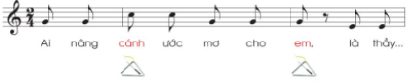  * Hoạt động theo nhóm (tổ)  + Hát gõ đệm theo nhịp hoặc theo nhịp kết hợp với nhạc đệm.  - Luyện theo hướng dẫn của GV  + Tổ 1 hát  + Tổ 2,3 đệm và ngược lại  * Hoạt động cả lớp: HS trình diễn trước lớp (1HS hát + 1 gõ đệm): có thể mời 02- 03 lượt trình bày trước lớp  - HS vận động phụ họa theo gợi ý của GV
  Câu hát | Động tác
  Ai nâng cánh ước mơ cho em, là thầy cô không quản ngày đêm. | Hai tay đưa từ dưới lên trên cao sau đó đồng thời hai tay hướng thẳng ra ngoài.
  Ai dạy dỗ chúng em nên người, l | thầy cô em  ghi nhớ suốt đời.  Hai tay lần lượt vắt chéo lên vai sau đó đồng thời hai tay hướng thẳng ra ngoài.
  Học hành chăm sao xứng với công ơn này,  lời thầy cô em ghi nhớ không bao giờ quên. | Hai tay để trước ngực mô tả trang sách.  Hai tay lần lượt đư
  Là đội viên chúng em nguyện làm nghìn việc tốt,tuổi nhỏ góp phần kiến thiết quê hương. thẳng ra ngoài. | Làm động tác đi đều.  Vỗ tay, sau đó hai tay đưa lên cao rung bàn tay.
3. Hoạt độnGVận dụng trải nghiệm: (4-5 phút)
*.Mục tiêu: Học sinh biết liên hệ bài học với cuộc sống (Qua bài học, chúng ta cần thể hiện trách nhiệm với mái trường thông qua những hành động cụ thể, như yêu quý bạn bè, thầy cô, thường xuyên hoàn thành nhiệm vụ học tập, làm nghìn việc tốt để trở thành con ngoan trò giỏi cháu ngoan Bác Hồ.)
Cách tiến hành:  - GV hỏi: HS nêu nội dung bài hát?  GV chốt lại các nội dung giáo dục sau bài học. Khen ngợi HS tích cực trong giờ học, hát hay.  GV dặn dò HS về nhà chuẩn bị động tác minh họa cho bài hát. | Hoạt động cả lớp  HS trả lời  - HS nêu nội dung bài học  - HS liên hệ bản thân: nêu những việc làm thiết thực để xứng đáng là con ngoan trò giỏi yêu bạn bè mái trường...  - HS cả lớp trình bày lại bài hát kết hợp vỗ tay theo nhịp chia đôi và vận động theo nhạc.
IV. ĐIỀU CHỈNH SAU BÀI DẠY:
...............................................................................................................................................................................................................................................................................................................................................................................................
TUẦN 30 - TIẾT 30: KHỐI 2

Thứ ngày tháng năm 2024

- NHẠC CỤ
- VẬN DỤNG - SÁNG TẠO: HÁT THEO CÁCH RIÊNG CỦA MÌNH

I. Yêu cầu cần đạt
- Chơi nhạc cụ Tem - bơ – rin, chuông và động tác tay, chân thể hiện được tiết tấu, biết ứng dụng đệm cho bài hát Tình bạn
- Biết cảm nhận về cao độ, trường độ, cường độ thông qua các hoạt động Vận dụng - Sáng tạo.
- Học sinh thể hiện được đúng mẫu tiết tấu và biết ứng dụng gõ đệm cho bài hát Tình bạn.
- Biết giới thiệu tên của mình và hát theo giai điệu khác nhau.
- Giáo dục học sinh đoàn kết, thân ái với bạn bè. Không phân biệt đối xử, chia rẽ các bạn.
II.CHUẨN BỊ
1. Giáo viên
- Bài giảng điện tử, giáo án bản Word.
- SGK, SGV.
- Thể hiện tốt các mẫu hình tiết tấu kết hợp gõ đệm nhạc cụ và động tác tay chân.
- Thực hành thuần thục các hoạt động Vận dụng - Sáng tạo.
2. Học sinh
- SGK, vở ghi đầu bài.
- Nhạc cụ gõ: Trống con, thanh phách, song loan, tem - pơ -rin.
III. CÁC HOẠT ĐỘNG DẠY- HỌC

HOẠT ĐỘNG CỦA GIÁO VIÊN | HOẠT ĐỘNG CỦA HS
1. Khởi động ( 3’)  - Cho HS hát vận động theo nhạc bài hát Tình bạn  - Nhận xét, khen thưởng HS  2. Khám phá- Luyện tập  Nội dung 1: Nhạc cụ (17’)  a.Luyện tập tiết tấu  * Luyện tập tiết tấu bằng nhạc cụ:  - GV thể hiện tiết tấu bằng tiếng trống  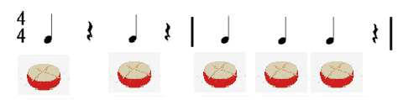  1 2 3 4 5  - GV hướng dẫn HS chơi tiết tấu, vừa gõ nhạc cụ vừa đếm 1- 2 -3 - 4 - 5.  - GV quan sát, sửa sai cho HS ( nếu có)  - GV mời 1-2 HS lần lượt dùng nhạc cụ gõ hình tiết tấu.  - GV mời 2 nhóm đứng tại chỗ thực hiện: nhóm 1 đếm số, nhóm 2 gõ nhạc cụ theo tiết tấu.  - GV chia lớp thành 3 tổ thực hiện lần lượt gõ hình tiết tấu.  + Tổ 1: dùng nhạc cụ trống  + Tổ 2: dùng nhạc cụ Tem - pơ - rin  + Tổ 3 dùng nhạc cụ song loan.  - GV nhận xét, đánh giá khen thưởng CN,N, tổ  * Thể hiện tiết tấu bằng động tác tay, chân:  - GV chơi tiết tấu làm mẫu.  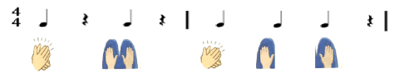  - GV cho các N luyện tập và thể hiện tiết tấu.  - GV mời 1-2 CN, N lần lượt thể hiện tiết tấu.  - GV nhận xét, đánh giá HS  b.Ứng dụng đệm cho bài hát: Tình bạn  - GV làm mẫu vừa hát vừa gõ đệm bằng nhạc cụ song loan.  - GV cho HS vừa gõ đệm vừa hát bài Tình bạn.  - GV quan sát, sửa sai cho HS ( nếu có).  - GV chia lớp thành 2 tổ và thực hiện như sau:  Tổ 1: hát, tổ 2: gõ đệm nhạc cụ và ngược lại.  - GV mời 1-2 CN, nhóm lần lượt lên hát và gõ đệm bằng nhạc cụ gõ.  - GV nhận xét, khen thưởng HS  * Nội dung 2: Vận dụng - Sáng tạo: Hát theo cách riêng của mình. (13’)  - GV làm mẫu: GV vừa đàn vừa hát giới thiệu tên của mình theo tiết tấu.  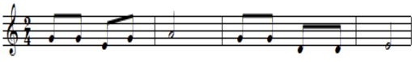  Tên tôi là Thanh Tú. Tên tôi là Trường Sơn  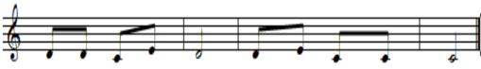  Tên tôi là Yến Trang. Tên chúng mình đều đẹp  - GV hướng dẫn HS hát theo giai điệu trên  - HS thay tên một vài bạn trong lớp và hát theo giai điệu trên hoặc có thể hát theo giai điệu khác.  - GV nhận xét  - GV mời 1 vài HS hát giai điệu theo tên của mình.  - GV mời 1 nhóm, mỗi nhóm 3 em lần lượt hỏi tên nhau theo hình tiết tấu trên. Tiết tấu 2 ô nhịp cuối cả 3 bạn cùng đồng thanh hát  - GV nhận xét, khen thưởng HS  3. HĐ Ứng dụng ( 2’)  + Em hãy nhắc lại nội dung giờ học ngày hôm nay  - GV nhận xét câu trả lời của HS  - GV chốt lại mục tiêu của tiết học.  - GV khen ngợi những HS có ý thức tập luyện, mạnh dạn, tự tin trong giờ học. Động viên những HS còn rụt rè, chưa mạnh dạn cần cố gắng hơn.  - Dặn dò học sinh về nhà thể hiện lại hình tiết tấu bằng nhạc cụ gõ và ứng dụng gõ đệm cho bài hát Tình bạn. | - Thực hiện  - HS quan sát, lắng nghe  - HS dùng nhạc cụ trống con gõ đệm và miệng đếm số theo tiết tấu.  - HS sửa sai  - HS thực hiện theo yêu cầu  - HS nhận xét, đánh giá bạn  - HS lắng nghe  - HS quan sát  - HS luyện tập  - HS thể hiện tiết tấu  - Nhận xét bạn  - HS lắng nghe  - HS quan sát và lắng nghe  - HS vừa gõ đệm vừa hát cả bài Tình bạn  - HS sửa sai.  - HS luyện tập  - HS lắng nghe  - HS lắng nghe  - HS thực hiện  - HS thực hiện  - HS lắng nghe  - HS thực hiện  - HS nhận xét bạn  - HS lắng nghe.  - HS trả lời  - HS lắng nghe  - HS lắng nghe, ghi nhớ

